Муниципальное бюджетное дошкольное образовательное учреждение детский сад компенсирующего вида № 438

**Проект "Мир без опасности для детей с ОВЗ дошкольного возраста»**

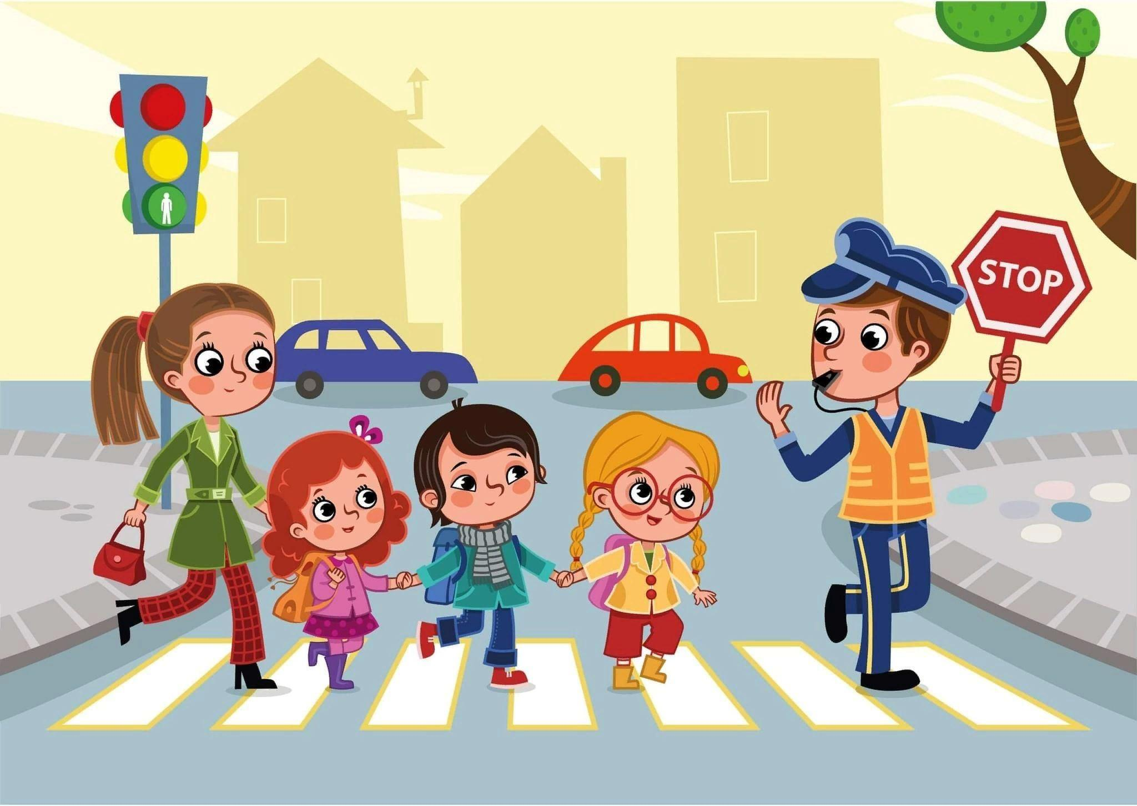

**Автор: Чупина Е.А.**

**Проект "Мир без опасности для детей с ОВЗ дошкольного возраста»**

Аннотация: проект направлен на формирование у детей дошкольного возраста с ограниченными возможностями здоровья (ОВЗ) навыков безопасного поведения в различных жизненных ситуациях. Основная цель проекта – обучить детей основам безопасности на улице, в доме, противопожарной безопасности и правилам дорожного движения, создавая безопасную среду для их жизни и развития.

**Цели проекта:**

1. Формирование у детей знаний о безопасном поведении в различных ситуациях.

2. Развитие навыков ориентирования в окружающей среде и умения принимать правильные решения.

3. Повышение уровня осведомленности о правилах безопасности на улице, в доме и на дороге.

**Этапы реализации проекта:**

1. Подготовительный этап:

- Сбор информации о правилах безопасности.

- Подготовка материалов для занятий (картинки, плакаты, игры).

- Обучение педагогов методам работы с детьми с ОВЗ.

2. Основной этап:

- Безопасность на улице: Проведение занятий, посвященных правилам поведения на улице, знакомство с дорожными знаками и сигналами светофора. Организация прогулок с обсуждением безопасных маршрутов.

- Безопасность дома: Занятия по правилам безопасного поведения в домашних условиях, включая использование бытовых предметов и электроприборов. Создание игровых ситуаций, где дети учатся избегать опасностей.

- Противопожарная безопасность: Проведение уроков о том, как избежать пожара, что делать в случае его возникновения. Организация экскурсии в пожарную часть и встреча с пожарными.

3. Заключительный этап:

- Подведение итогов проекта через выставку рисунков и поделок на тему безопасности.

- Проведение итогового мероприятия, на котором дети продемонстрируют полученные знания и навыки.

- Оценка эффективности проекта с помощью анкетирования родителей и педагогов, обсуждение результатов и рекомендаций для дальнейшей работы.

**Ожидаемые результаты:**

- У детей сформируются базовые знания о безопасности в различных ситуациях.

- Развитие навыков безопасного поведения и умения принимать решения в экстренных ситуациях.

- Повышение уровня осведомленности родителей о важности безопасности и их активное участие в процессе обучения.

Проект "Мир без опасности" поможет создать безопасную образовательную среду для детей с ОВЗ и подготовит их к самостоятельной жизни в обществе.

Первый этап проекта "Мир без опасности" - подготовительный, включает в себя несколько ключевых мероприятий, направленных на создание основы для успешной реализации проекта. Этот этап важен для сбора информации, подготовки материалов и обучения педагогов.

1. Сбор информации:

- Проведение анализа существующих знаний детей о безопасности. Это можно сделать через беседы, наблюдения и игровые ситуации, чтобы выявить уровень осведомленности детей о правилах безопасности.

- Изучение методических материалов и литературы по вопросам безопасности для детей дошкольного возраста, включая рекомендации по работе с детьми с ОВЗ.

2. Подготовка материалов:

- Создание наглядных пособий: плакатов, карточек с изображениями дорожных знаков, ситуаций, связанных с безопасностью на улице и в доме. Эти материалы помогут детям лучше усвоить информацию.

- Подготовка игр и заданий, которые будут использоваться в ходе занятий. Например, можно разработать настольные игры, где дети будут учиться распознавать опасные ситуации и принимать правильные решения.

- Сбор и создание мультимедийных материалов (видео, презентации), которые помогут сделать занятия более интересными и наглядными.

3. Обучение педагогов:

- Организация семинаров и тренингов для педагогов, на которых будут обсуждены методы работы с детьми с ОВЗ, подходы к обучению безопасности и использование игровых форматов.

- Обсуждение особенностей восприятия информации детьми с ограниченными возможностями здоровья, чтобы педагоги могли адаптировать свои занятия под их потребности.

- Подготовка рекомендаций по проведению занятий и мероприятий, связанных с безопасностью, с учетом индивидуальных особенностей детей.

4. Планирование занятий:

- Разработка подробного плана занятий на основе собранной информации и подготовленных материалов. Важно учесть интересы и уровень подготовки детей, чтобы занятия были максимально эффективными и увлекательными.

- Определение форматов проведения занятий: групповые, индивидуальные, игровые, практические.

5. Создание безопасной среды:

- Обсуждение с педагогами и родителями вопросов безопасности в образовательном учреждении. Это может включать в себя правила поведения на территории детского сада, а также меры по предотвращению несчастных случаев.

- Подготовка пространства для проведения занятий, включая создание безопасных игровых зон и уголков для обучения.

Подготовительный этап является основой для успешной реализации проекта "Мир без опасности", так как он обеспечивает необходимую информацию, ресурсы и подготовку педагогов для работы с детьми.

Второй этап проекта "Мир без опасности" - основной, включает в себя практическую реализацию мероприятий, направленных на обучение детей дошкольного возраста с ограниченными возможностями здоровья (ОВЗ) основам безопасного поведения. Этот этап состоит из нескольких ключевых направлений, каждое из которых охватывает важные аспекты безопасности.

1. Безопасность на улице:

- Занятия: Проведение тематических занятий, на которых дети знакомятся с правилами поведения на улице. Использование наглядных пособий, таких как картинки с изображением дорожных знаков и ситуаций, связанных с безопасностью.

- Игровые ситуации: Организация ролевых игр, где дети могут разыгрывать различные ситуации, например, как правильно переходить улицу, как вести себя вблизи дороги. Это поможет детям закрепить полученные знания на практике.

- Прогулки: Проведение прогулок по территории детского сада и окрестностям с акцентом на безопасные маршруты. Обсуждение с детьми, как они могут ориентироваться в окружающей среде и избегать опасных ситуаций.

2. Безопасность дома:

- Занятия: Проведение уроков, посвященных правилам безопасного поведения в домашних условиях. Обсуждение с детьми, какие предметы могут быть опасными (например, острые предметы, электрические приборы) и как их правильно использовать.

- Игровые ситуации: Создание игровых ситуаций, где дети могут учиться избегать опасностей в доме. Например, разыгрывание сценок, в которых они учатся правильно обращаться с бытовыми предметами.

- Обсуждение с родителями: Проведение встреч с родителями, на которых обсуждаются вопросы безопасности в домашних условиях и рекомендации по созданию безопасной среды для детей.

3. Противопожарная безопасность:

- Занятия: Проведение уроков о том, как избежать пожара и что делать в случае его возникновения. Использование мультимедийных материалов, таких как видео о пожарной безопасности.

- Экскурсия: Организация экскурсии в пожарную часть, где дети смогут познакомиться с работой пожарных, увидеть оборудование и задать вопросы. Это поможет детям лучше понять важность соблюдения правил противопожарной безопасности.

- Практические занятия: Проведение практических занятий, на которых дети учатся вызывать пожарную службу и действовать в экстренных ситуациях.

4. Безопасность на дороге:

- Занятия: Проведение уроков по правилам дорожного движения, использование наглядных пособий и игровых форматов. Обсуждение с детьми, как правильно переходить улицу, что такое светофор и дорожные знаки.

- Дорожная игра: Организация игры, в которой дети могут применять полученные знания на практике. Например, создание "дорожной карты" с разными ситуациями, где дети должны принимать решения о том, как действовать.

- Совместные мероприятия: Проведение совместных мероприятий с родителями, на которых обсуждаются правила безопасности на дороге и проводятся практические занятия.

Каждое из направлений основного этапа проекта "Мир без опасности" направлено на формирование у детей знаний и навыков безопасного поведения в различных ситуациях. Важно, чтобы занятия были интересными и увлекательными, что поможет детям лучше усвоить информацию и применять ее на практике.

Заключительный этап проекта "Мир без опасности" важен для закрепления полученных знаний и умений детей, а также для повышения осведомленности родителей и педагогов о значении безопасности в жизни детей. Он создает возможность для совместного празднования достижений и дальнейшего развития темы безопасности в образовательном процессе.

Заключительный этап проекта "Мир без опасности" направлен на подведение итогов работы, оценку достигнутых результатов и демонстрацию полученных знаний и умений детей. Этот этап включает в себя несколько ключевых мероприятий:

1. Итоговые занятия:

- Проведение итоговых занятий, на которых дети могут продемонстрировать свои знания о безопасности. Это могут быть викторины, игровые ситуации или ролевые игры, где они покажут, как действовать в различных ситуациях.

- Обсуждение с детьми, что они узнали в ходе проекта, какие правила безопасности запомнили и как они могут применять эти знания в повседневной жизни.

2. Выставка работ:

- Организация выставки, на которой будут представлены работы детей, созданные в ходе проекта. Это могут быть рисунки, поделки, плакаты и другие наглядные материалы, отражающие темы безопасности.

- Выставка может быть открыта для родителей и других заинтересованных лиц, что позволит привлечь внимание к важности обучения безопасности и продемонстрировать достижения детей.

3. Итоговое мероприятие:

- Проведение итогового мероприятия, на котором будут подведены итоги проекта. Это может быть праздник или концерт, где дети смогут показать свои навыки, например, в виде театрализованных постановок о безопасности.

- На мероприятии можно пригласить родителей, чтобы они могли увидеть, чему научились их дети, и пообщаться с педагогами о результатах проекта.

4. Оценка результатов:

- Проведение анализа достигнутых результатов проекта. Включает в себя опросы родителей и педагогов о том, как изменилось понимание детьми правил безопасности, а также наблюдения за поведением детей в различных ситуациях.

- Сбор отзывов от участников проекта, чтобы понять, какие аспекты были наиболее полезными и интересными, а также что можно улучшить в будущем.

5. Подготовка рекомендаций:

- На основе полученных данных и отзывов подготовка рекомендаций для педагогов и родителей по дальнейшему обучению детей основам безопасности. Включает в себя советы по организации безопасной среды и продолжению работы по данной теме.

- Разработка методических материалов, которые могут быть использованы в будущем для обучения детей безопасности.